Môn : WEB101x bài ASM4

Trang web: https://vinfast01.github.io

1, SEO trang wed:

* Sử dụng title là “vinfast”
* Sử dụng meta là “xe vinfast uy tín nhất việt nam, xe vinfast giá rẻ”

2, Trang web được submit lên google để đánh chỉ mục

* Google

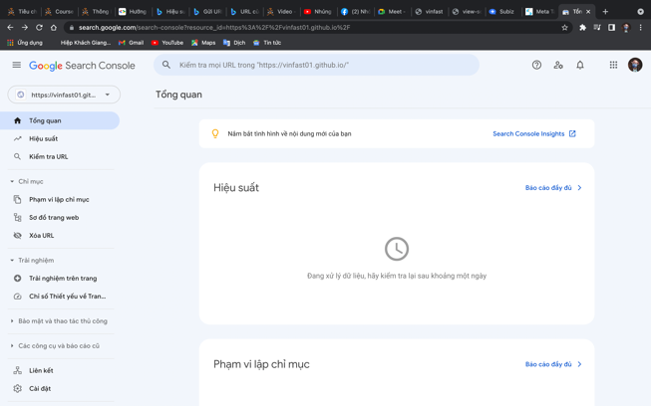

* Bing

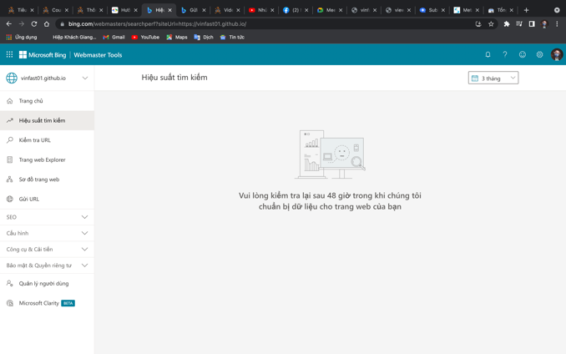

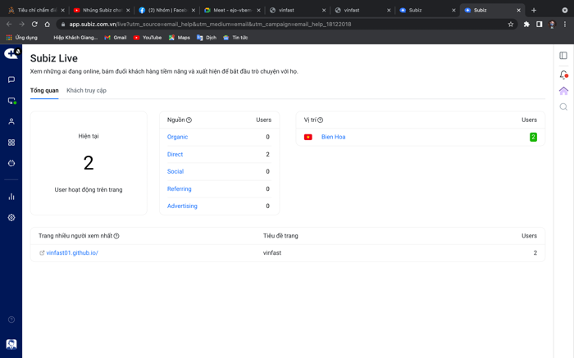3, Thêm subiz vào tối ưu trang web